MLOps 1일차 전체 실습
재현 매뉴얼
WSL Ubuntu → Docker → FastAPI → 다중 컨테이너 → Rolling Update
→ Drift 감지 → 자동 재학습 → 모델 자동 Reload → Docker Compose 통합

개발/학습 환경 준비
↓
모델 학습 및 model.pkl 저장
↓
FastAPI 예측 서비스
↓
Docker 배포·3중화·Rolling Update
↓
운영 데이터 Drift 감지
↓
자동 재학습 및 새 모델 반영
↓
Docker Compose 통합 실행

작성 기준: 2026-08-26 실제 실습 명령·코드·결과·캡처

이 매뉴얼을 사용하는 방법
이 문서는 나중에 수업 내용을 기억하지 못해도 처음부터 그대로 따라 하면서 같은 MLOps 실습 환경과 결과를 재현할 수 있도록 구성했다. 각 단계는 ‘목적 → 명령어/코드 → 실행 결과 → 캡처 → 의미 → 오류 해결’ 순서로 정리했다.
TIP 명령어 앞의 $ 표시는 입력하지 않는다. 현재 경로와 가상환경 활성화 여부를 프롬프트에서 항상 확인한다.

주의 수업에서 직접 제공되지 않았던 오전 FastAPI app.py 일부와 watch_reload.py 전체 코드는 실제 실행 로그와 실습 구조를 기준으로 재현 가능한 형태로 보완했다. 해당 부분은 본문에서 별도로 표시한다.

목차
- 전체 실습 구조와 최종 목표
- Windows / WSL Ubuntu / Docker 환경 준비
- Python 가상환경과 분석 라이브러리 설치
- 오전 실습 1 - 모델 생성과 FastAPI 예측 서버
- 오전 실습 2 - Docker 이미지와 컨테이너 배포
- 오전 실습 3 - 3중화 서버와 Rolling Update
- 오전 실습 4 - Docker Compose 단일 명령 배포
- 오후 통합 MLOps 실습 개요
- 시나리오 1 - 최초 모델 학습과 Reference 저장
- 시나리오 2 - FastAPI 예측과 KS-test Drift 감지
- 시나리오 3 - Drift 발생 시 자동 재학습
- 시나리오 4 - model.pkl 변경 감지와 FastAPI 자동 Reload
- 시나리오 5 - Docker + Docker Compose 통합 실행
- 처음부터 다시 하는 전체 재현 순서
- 오류 해결 모음
- 핵심 개념 정리와 실무 보완 포인트

1. 전체 실습 구조와 최종 목표
이번 실습의 핵심은 단순히 머신러닝 모델을 학습하는 데서 끝나지 않고, 학습한 모델을 API로 서비스하고 컨테이너로 배포한 뒤 운영 데이터의 분포 변화(Drift)를 감지하여 재학습하고 새 모델을 서비스에 다시 반영하는 전체 흐름을 경험하는 것이다.
WSL Ubuntu + Docker
↓
Python venv + ML/API 패키지
↓
RandomForest 최초 학습
↓
FastAPI /predict
↓
Docker 이미지·컨테이너
↓
Rolling Update
↓
KS-test Drift 감지
↓
train_retrain.py 자동 재학습
↓
watch_reload.py 모델 변경 감지
↓
Docker Compose 통합

확인 오전에는 배포·컨테이너·Rolling Update를 중심으로 실습했고, 오후에는 Drift → 재학습 → 자동 Reload까지 연결한 시나리오형 MLOps 실습을 진행했다.

2. Windows / WSL Ubuntu / Docker 환경 준비

2.1 Ubuntu 설치가 0.0%에서 멈출 때
Ubuntu 설치 중 ‘설치 중: Ubuntu [0.0%]’에서 진행되지 않으면 Store 경로 대신 Web Download 방식으로 다시 설치한다.
wsl --shutdown
wsl --update --web-download
wsl --install --web-download -d Ubuntu

필요하면 Windows 기능도 관리자 PowerShell에서 활성화한 후 재부팅한다.
dism.exe /online /enable-feature /featurename:Microsoft-Windows-Subsystem-Linux /all /norestart
dism.exe /online /enable-feature /featurename:VirtualMachinePlatform /all /norestart

2.2 재부팅 후 Ubuntu 접속
wsl -d Ubuntu

Windows Terminal을 사용하면 PowerShell, CMD, Ubuntu를 탭으로 나눠 쓰기 쉽고 Vim 붙여넣기도 편하다.

2.3 Docker Desktop과 Ubuntu 연결
Docker Desktop에서 Settings → Resources → WSL integration으로 이동하고 기본 WSL 배포판 연동과 Ubuntu를 활성화한다.
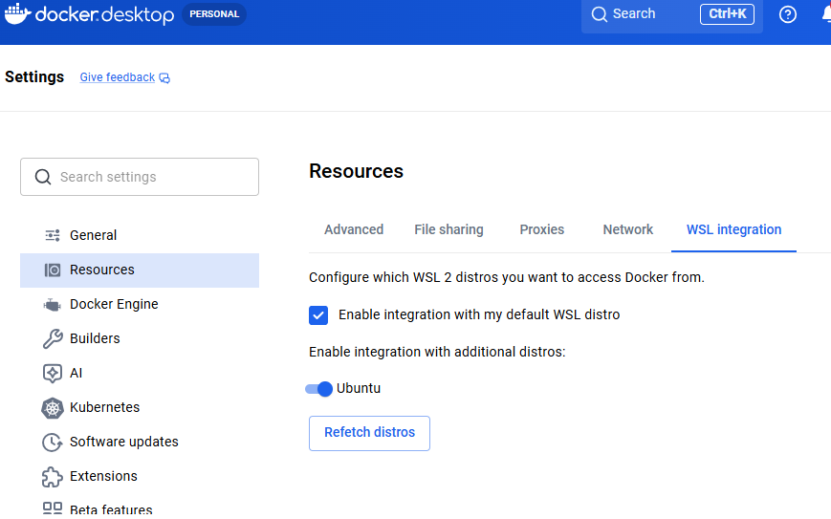
그림 1. Docker Desktop의 WSL Integration에서 Ubuntu 활성화

2.4 Docker 설치 및 실행 확인
docker --version
docker run hello-world
docker ps

확인 hello-world에서 ‘Hello from Docker!’가 출력되면 Docker Client → Docker Daemon → Docker Hub Pull → Container 생성/실행까지 정상이다. hello-world는 바로 종료되므로 docker ps에는 보이지 않는 것이 정상이다.

종료된 컨테이너와 다운로드된 이미지 확인
docker ps -a
docker images

3. Python 가상환경과 분석 라이브러리 설치

3.1 작업 폴더와 venv 생성
cd ~
mkdir -p practice
cd ~/practice
python3 -m venv venv

ensurepip 관련 오류가 발생하면 Ubuntu용 venv 패키지를 설치한다.
sudo apt update
sudo apt install -y python3.14-venv
rm -rf venv
python3 -m venv venv

가상환경 활성화:
source venv/bin/activate

확인 정상 활성화되면 프롬프트 앞에 (venv)가 표시된다. 새 터미널을 열면 다시 활성화해야 한다.

which python
python --version
pip --version

3.2 실습 라이브러리 설치
pip install fastapi uvicorn scikit-learn joblib numpy pandas seaborn matplotlib scipy

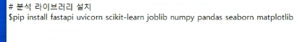
그림 2. FastAPI·scikit-learn·joblib·NumPy·Pandas·시각화 라이브러리 설치 명령
설치 패키지 확인
pip list

실습 당시 주요 버전은 fastapi 0.141.1, uvicorn 0.52.4, scikit-learn 1.9.0, joblib 1.5.3, numpy 2.5.2, pandas 3.0.5였다.
TIP 오전 venv를 다른 작업 폴더에서 재사용할 수도 있다. 예: source ~/practice/venv/bin/activate

4. 오전 실습 1 - 모델 생성과 FastAPI 예측 서버

4.1 RandomForest 모델 생성
cd ~/practice
source venv/bin/activate
vim make_model.py

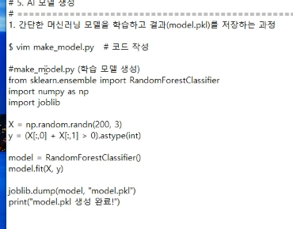
그림 3. make_model.py로 간단한 RandomForest 분류 모델 생성
from sklearn.ensemble import RandomForestClassifier
import numpy as np
import joblib
X = np.random.randn(200, 3)
y = (X[:, 0] + X[:, 1] > 0).astype(int)
model = RandomForestClassifier()
model.fit(X, y)
joblib.dump(model, "model.pkl")
print("model.pkl 생성완료!")

모델 생성 및 저장 확인
python make_model.py
ls -lh model.pkl

TIP model.pkl은 학습 완료된 모델 객체를 파일로 직렬화한 것이다. 이후 API 서버는 매번 다시 학습하지 않고 이 파일을 로드해 즉시 예측한다.

4.2 오전 실습용 FastAPI app.py
주의 아래 app.py는 수업 실행 주소(/predict?f1=...&f2=...&f3=...)와 결과를 기준으로 재현 가능한 형태로 보완한 코드다.

from fastapi import FastAPI
import joblib
app = FastAPI()
model = joblib.load("model.pkl")
@app.get("/predict")
def predict(f1: float, f2: float, f3: float):
pred = model.predict([[f1, f2, f3]])
return {"prediction": int(pred[0])}

FastAPI 서버 실행
uvicorn app:app --host 0.0.0.0 --port 8000

브라우저 테스트:
http://localhost:8000/predict?f1=0.1&f2=-1&f3=2.5

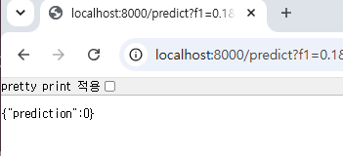
그림 4. 브라우저에서 /predict 호출 후 JSON prediction 결과 확인
TIP Uvicorn 실행 터미널은 서버가 점유하므로 그대로 두고, 테스트는 브라우저나 새 터미널에서 한다.

5. 오전 실습 2 - Docker 이미지와 컨테이너 배포

5.1 Dockerfile 작성
vim Dockerfile

FROM python:3.10
RUN pip install fastapi uvicorn scikit-learn joblib numpy pandas seaborn matplotlib
COPY app.py /app/app.py
COPY model.pkl /app/model.pkl
WORKDIR /app
CMD ["uvicorn", "app:app", "--host", "0.0.0.0", "--port", "8000"]

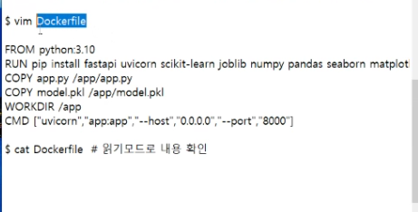
그림 5. 오전 실습용 Dockerfile 작성 화면

5.2 v1 이미지 빌드
sudo docker build -t ai/model:v1 .

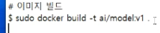
그림 6. ai/model:v1 Docker 이미지 빌드 명령

5.3 단일 컨테이너 실행
sudo docker run -d -p 8000:8000 ai/model:v1
sudo docker ps

포트 매핑 8000:8000은 ‘호스트 8000 → 컨테이너 내부 8000’을 의미한다.

6. 오전 실습 3 - 3중화 서버와 Rolling Update

6.1 동일 이미지로 3개 컨테이너 실행
sudo docker stop 컨테이너ID
sudo docker run -d -p 8001:8000 ai/model:v1
sudo docker run -d -p 8002:8000 ai/model:v1
sudo docker run -d -p 8003:8000 ai/model:v1
sudo docker ps

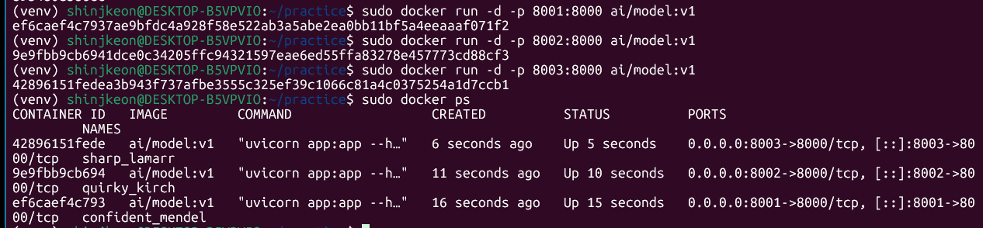
그림 7. ai/model:v1을 8001·8002·8003에 3중화하여 실행한 docker ps 결과
각 컨테이너는 같은 모델 이미지를 사용하지만 서로 다른 호스트 포트로 서비스한다.
3개 서버 각각 브라우저 테스트
http://localhost:8001/predict?f1=5.3&f2=-1&f3=8
http://localhost:8002/predict?f1=5.3&f2=-1&f3=8
http://localhost:8003/predict?f1=5.3&f2=-1&f3=8

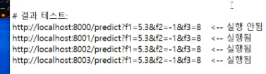
그림 8. 8000은 종료되고 8001·8002·8003이 실행되는 테스트 계획

6.2 Rolling Update 개념
Rolling Update는 실행 중인 모든 서버를 동시에 끄지 않고 한 인스턴스씩 새 버전으로 교체하여 서비스 중단을 최소화하는 배포 방식이다.
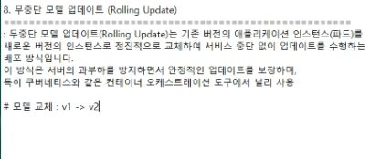
그림 9. v1 → v2를 점진적으로 교체하는 Rolling Update 개념
v1 / v1 / v1
↓
v1 / v1 / v2
↓
v1 / v2 / v2
↓
v2 / v2 / v2

6.3 v2 모델 생성
vim make_model_v2.py

from sklearn.linear_model import LogisticRegression
import numpy as np
import joblib
X = np.random.randn(200, 3)
y = (X[:, 0] + X[:, 1] > 0).astype(int)
model = LogisticRegression()
model.fit(X, y)
joblib.dump(model, "model.pkl")
print("v2 모델 생성 완료!")

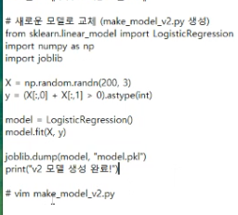
그림 10. v2에서 RandomForest 대신 LogisticRegression으로 모델 교체
python make_model_v2.py
sudo docker build -t ai/model:v2 .
sudo docker ps

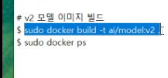
그림 11. ai/model:v2 이미지 빌드

6.4 8003 서버만 v2로 먼저 교체
sudo docker stop 42896151fede
sudo docker ps
sudo docker run -d -p 8003:8000 ai/model:v2
sudo docker ps

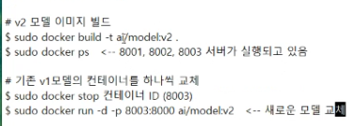
그림 12. 기존 v1의 8003 컨테이너를 종료하고 v2로 교체
교체 후 상태는 8001=v1, 8002=v1, 8003=v2이다. 나머지 서버가 동작하는 동안 하나씩 바꾸므로 무중단에 가까운 배포가 가능하다.
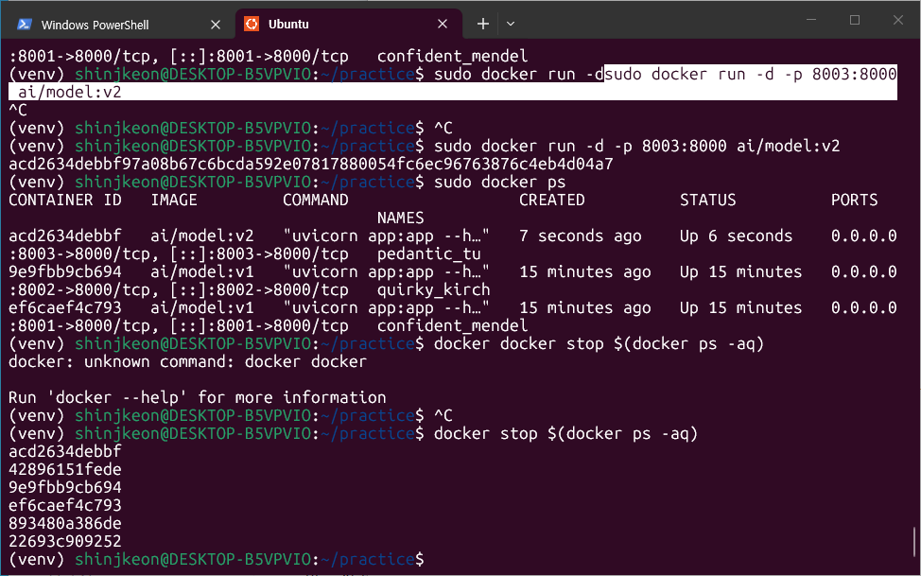
그림 13. v1 2개 + v2 1개 상태 확인 및 이후 전체 컨테이너 종료 실습
전체 컨테이너 종료
docker stop $(docker ps -aq)
sudo docker ps

오류/해결 history 중 ‘docker docker stop ...’은 docker를 두 번 입력한 오타였다. 정상 명령은 docker stop $(docker ps -aq)이다.

7. 오전 실습 4 - Docker Compose 단일 명령 배포
매번 docker run을 3번 입력하는 대신 docker-compose.yml에 여러 서비스를 선언하고 한 번에 실행한다.
vim docker-compose.yml

version: '3'
services:
model1:
image: ai/model:v1
ports:
- "8001:8000"
model2:
image: ai/model:v1
ports:
- "8002:8000"
model3:
image: ai/model:v1
ports:
- "8003:8000"

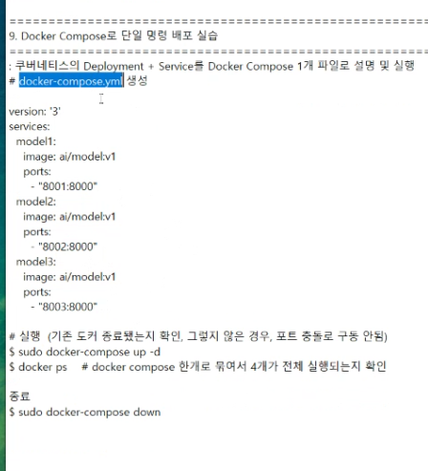
그림 14. 오전 3개 모델 서버를 Docker Compose로 묶는 설정
sudo docker-compose up -d
sudo docker ps
# 종료
sudo docker-compose down

TIP Docker Compose v2 환경에서는 docker-compose 대신 docker compose 명령을 사용할 수 있다.

8. 오후 통합 MLOps 실습 개요
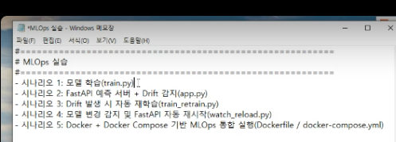
그림 15. 오후 MLOps 시나리오 1~5 구성
오후 실습은 단순 배포를 넘어 운영 중 데이터 분포가 바뀌는 상황을 감지하고 자동으로 모델을 다시 학습한 뒤 새 모델을 서비스에 반영하는 자동화 흐름을 구축한다.
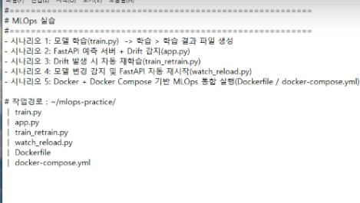
그림 16. 오후 실습 파일 구성과 작업 경로 ~/mlops-practice
mkdir -p ~/mlops-practice
cd ~/mlops-practice
# 오전에 만든 가상환경 재사용
source ~/practice/venv/bin/activate

최종 파일 구조:
~/mlops-practice/
├── train.py
├── app.py
├── train_retrain.py
├── watch_reload.py
├── Dockerfile
├── docker-compose.yml
├── model.pkl
├── reference.npy
└── incoming.npy # Drift 감지 후 생성

9. 시나리오 1 - 최초 모델 학습과 Reference 저장
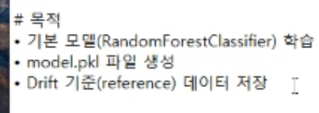
그림 17. 시나리오 1 목적: RandomForest 학습, model.pkl, reference 데이터 저장
Reference 데이터는 ‘정상적인 학습 당시 분포’이며, 이후 운영 데이터와 비교해 Drift 여부를 판단하는 기준이 된다.
vim train.py

import numpy as np
import joblib
import matplotlib.pyplot as plt
import seaborn as sns
from sklearn.ensemble import RandomForestClassifier
# 1. 학습 데이터 생성
X = np.random.randn(200, 1)
y = (X[:, 0] > 0).astype(int)
# 2. 모델 학습
model = RandomForestClassifier()
model.fit(X, y)
# 3. 모델과 Reference 데이터 저장
joblib.dump(model, "model.pkl")
np.save("reference.npy", X)
print("모델 학습 완료: model.pkl / reference.npy 생성됨")
# 4. Reference 데이터 분포 시각화
reference = np.load("reference.npy")
plt.figure(figsize=(10, 5))
sns.histplot(reference[:, 0], bins=30, kde=True)
plt.title("Reference Data Distribution (Training Data)")
plt.xlabel("Feature Value")
plt.ylabel("Frequency")
plt.grid()
plt.show()

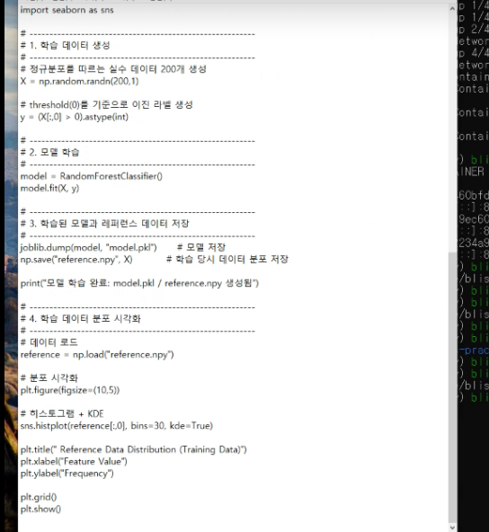
그림 18. train.py 전체 구성: 학습 → model.pkl/reference.npy 저장 → 분포 시각화
python train.py
ls -lh model.pkl reference.npy

TIP WSL 터미널 환경에서 matplotlib 창이 뜨지 않는 경우에도 model.pkl과 reference.npy가 생성되었다면 학습·저장 단계는 완료된 것이다.

10. 시나리오 2 - FastAPI 예측과 KS-test Drift 감지
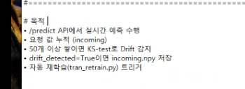
그림 19. 시나리오 2 목적: 실시간 예측, incoming 누적, KS-test Drift 감지, 재학습 트리거
vim app.py

"""
app.py
- FastAPI 실시간 예측 API
- 요청 데이터 누적 후 KS-test 기반 drift 감지
- drift 발생 시 incoming.npy 저장 및 자동 재학습 트리거
"""
from fastapi import FastAPI
import numpy as np
import joblib
from scipy.stats import ks_2samp
import subprocess
app = FastAPI()
# 1. 모델과 기준(reference) 데이터 로드
model = joblib.load("model.pkl")
reference = np.load("reference.npy").ravel()
incoming = []
# 2. 예측 엔드포인트
@app.get("/predict")
def predict(value: float):
incoming.append(value)
drift_detected = False
# 50개 초과 시 KS-test
if len(incoming) > 50:
stat, p = ks_2samp(reference, incoming)
drift_detected = bool(p < 0.05)
if drift_detected:
print(" Drift 감지 → incoming.npy 저장")
np.save("incoming.npy", np.array(incoming))
# 자동 재학습
subprocess.Popen(["python3", "train_retrain.py"])
pred = model.predict([[value]])
return {
"value": value,
"prediction": int(pred[0]),
"drift_detected": drift_detected,
"sample_size": len(incoming)
}

서버 실행
uvicorn app:app --host 0.0.0.0 --port 8000

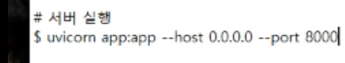
그림 20. Uvicorn을 0.0.0.0:8000에서 실행
다른 Ubuntu/Terminal 탭에서 정상 데이터 50개와 이상 데이터 20개를 전송한다.
# 정상 데이터: 레이블 1
for i in $(seq 1 40); do curl "http://localhost:8000/predict?value=0.1"; echo; done
for i in $(seq 1 10); do curl "http://localhost:8000/predict?value=10"; echo; done
# 이상 데이터: Drift 유도, 레이블 0
for i in $(seq 1 20); do curl "http://localhost:8000/predict?value=-5"; echo; done

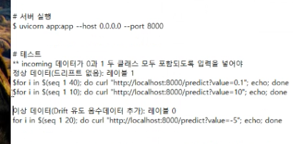
그림 21. 정상 데이터 50개 후 -5 이상 데이터를 추가해 Drift를 의도적으로 유도
코드 조건이 len(incoming) > 50이므로 50개까지는 Drift 검사를 하지 않고 51번째부터 KS-test를 수행한다.
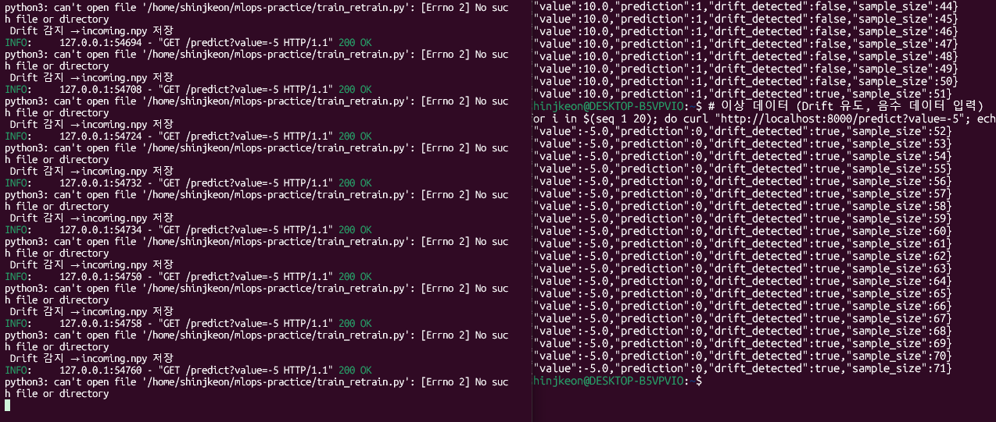
그림 22. sample_size 51부터 drift_detected=true. 당시 train_retrain.py 미생성으로 파일 없음 오류도 함께 발생
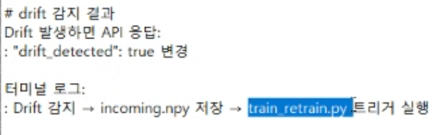
그림 23. Drift 감지 시 incoming.npy 저장 후 train_retrain.py 트리거 실행
TIP KS-test의 p-value가 0.05보다 작으면 학습 당시 reference 분포와 현재 incoming 분포가 같다고 보기 어렵다고 판단하여 Drift=true로 처리한다.

오류/해결 초기 테스트에서는 train_retrain.py가 아직 없어서 ‘No such file or directory’가 발생했다. Drift 감지 자체는 정상 성공한 상태였고, 다음 시나리오에서 파일을 만들어 해결했다.

11. 시나리오 3 - Drift 발생 시 자동 재학습
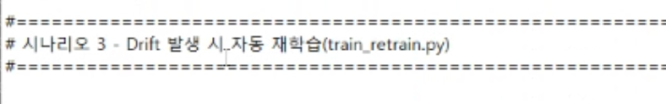
그림 24. 시나리오 3: Drift 발생 시 자동 재학습(train_retrain.py)
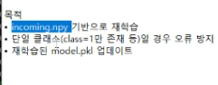
그림 25. incoming.npy 기반 재학습, 단일 클래스 방지, model.pkl 업데이트
vim train_retrain.py

"""
train_retrain.py
- Drift 발생 후 저장된 incoming.npy로 재학습 수행
- 단일 클래스 데이터일 경우 재학습 생략하여 오류 방지
"""
import numpy as np
import joblib
from sklearn.linear_model import LogisticRegression
print(" 재학습 시작")
# 1. incoming 데이터 로드
incoming = np.load("incoming.npy")
X = incoming.reshape(-1, 1)
y = (X[:,0] > 0).astype(int)
# 2. 단일 클래스 여부 체크
unique_classes = np.unique(y)
print("incoming 데이터 클래스:", unique_classes)
if len(unique_classes) < 2:
print("단일 클래스 → 재학습 스킵")
exit(0)
# 3. 모델 재학습
model = LogisticRegression()
model.fit(X, y)
# 4. 새로운 모델 저장
joblib.dump(model, "model.pkl")
print(" 재학습 완료 → model.pkl 업데이트됨")

이 파일은 직접 실행하는 것이 아니라 app.py에서 Drift가 감지되면 subprocess.Popen으로 자동 실행된다.
초기 모델을 다시 만들고 API 서버 실행
python train.py
uvicorn app:app --host 0.0.0.0 --port 8000

# 다른 터미널
for i in $(seq 1 40); do curl "http://localhost:8000/predict?value=0.1"; echo; done
for i in $(seq 1 10); do curl "http://localhost:8000/predict?value=10"; echo; done
for i in $(seq 1 20); do curl "http://localhost:8000/predict?value=-5"; echo; done

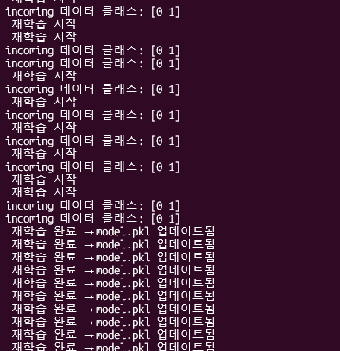
그림 26. Drift 후 incoming 클래스 [0 1] 확인 및 자동 재학습 → model.pkl 업데이트 성공
주의 실습 화면에서는 Drift=true가 유지되는 동안 요청마다 재학습 프로세스가 반복 실행되어 ‘재학습 시작/완료’가 여러 번 출력됐다. 수업 흐름은 성공이지만 실무에서는 중복 실행 방지 장치가 필요하다.

12. 시나리오 4 - model.pkl 변경 감지와 FastAPI 자동 Reload
시나리오 3에서 model.pkl 파일은 새 모델로 덮어써지지만, 이미 실행 중인 app.py는 서버 시작 시 읽은 기존 모델 객체를 메모리에 계속 보유한다. 따라서 model.pkl이 바뀌면 FastAPI를 재시작하여 새 모델을 다시 로드해야 한다.
주의 아래 watch_reload.py는 수업에서 확인된 실행 로그와 동작(model.pkl 변경 감지 → FastAPI 재시작)을 기준으로 재현 가능한 형태로 보완한 코드다.

vim watch_reload.py

import os
import time
import subprocess
import sys
MODEL_PATH = "model.pkl"
SERVER_CMD = [
sys.executable, "-m", "uvicorn",
"app:app",
"--host", "0.0.0.0",
"--port", "8000"
]
def start_server():
return subprocess.Popen(SERVER_CMD)
def stop_server(process):
if process.poll() is None:
process.terminate()
try:
process.wait(timeout=5)
except subprocess.TimeoutExpired:
process.kill()
process.wait()
print("model.pkl 변경 감지 시작")
last_mtime = os.path.getmtime(MODEL_PATH)
server = start_server()
try:
while True:
time.sleep(1)
current_mtime = os.path.getmtime(MODEL_PATH)
if current_mtime != last_mtime:
print("model.pkl 변경 감지 → FastAPI 재시작")
stop_server(server)
time.sleep(1)
server = start_server()
last_mtime = current_mtime
print("FastAPI 재시작 완료 (새 모델 적용됨)")
except KeyboardInterrupt:
stop_server(server)
print("watch_reload 종료")

실행:
cd ~/mlops-practice
source ~/practice/venv/bin/activate
python watch_reload.py

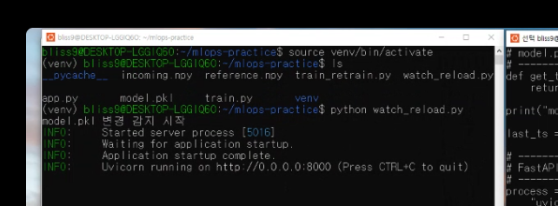
그림 27. watch_reload.py 실행 후 model.pkl 변경 감시와 Uvicorn 서버 시작
다른 터미널에서 다시 Drift를 발생시키면 train_retrain.py가 model.pkl을 갱신하고 watch_reload.py가 변경 시간을 감지해 Uvicorn을 재시작한다.
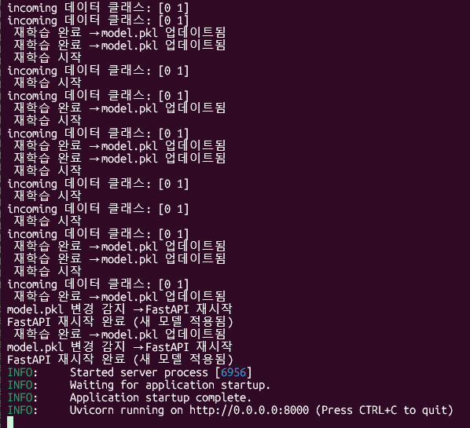
그림 28. model.pkl 변경 감지 → FastAPI 재시작 → 새 모델 적용 성공 로그
확인 확인 포인트: model.pkl 업데이트 로그, ‘model.pkl 변경 감지’, ‘FastAPI 재시작 완료’, 새로운 Uvicorn server process PID가 순서대로 나오면 성공이다.

13. 시나리오 5 - Docker + Docker Compose 통합 실행
이 단계에서는 시나리오 1~4에서 만든 파일을 컨테이너 이미지에 넣고 Docker Compose로 실행하여 Drift → 자동 재학습 → model.pkl 갱신 → FastAPI 자동 Reload 흐름이 컨테이너 내부에서도 동작하도록 통합한다.

13.1 통합 Dockerfile
vim Dockerfile

FROM python:3.10
RUN pip install fastapi uvicorn scikit-learn joblib scipy
COPY app.py /app/app.py
COPY train_retrain.py /app/train_retrain.py
COPY train.py /app/train.py
COPY model.pkl /app/model.pkl
COPY reference.npy /app/reference.npy
COPY watch_reload.py /app/watch_reload.py
WORKDIR /app
CMD ["python3", "watch_reload.py"]

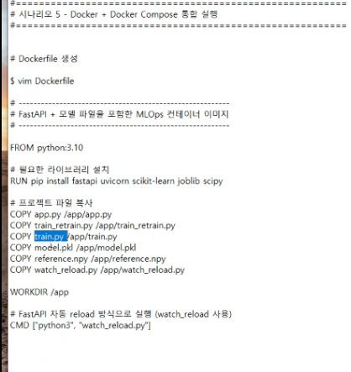
그림 29. FastAPI·재학습·Reference·watch_reload를 하나의 이미지에 포함한 Dockerfile

13.2 docker-compose.yml
vim docker-compose.yml

version: "3.8"
services:
mlops-api:
build: .
container_name: mlops-fastapi
ports:
- "8000:8000"
volumes:
- .:/app
restart: always

volume의 .:/app은 현재 프로젝트 폴더를 컨테이너 /app에 바인드 마운트하여 model.pkl 등 파일 변경이 즉시 공유되도록 한다.
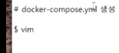
그림 30. docker-compose.yml 생성 단계

13.3 이미지 빌드와 컨테이너 실행
docker build -t mlops/api:v1 .
docker-compose up

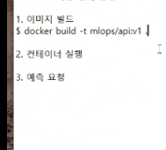
그림 31. 이미지 빌드 → 컨테이너 실행 → 예측 요청 순서

13.4 다른 터미널에서 예측 및 Drift 테스트
curl "http://localhost:8000/predict?value=0.5"

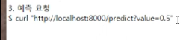
그림 32. 통합 컨테이너의 /predict API 요청
# 정상 데이터
for i in $(seq 1 40); do curl "http://localhost:8000/predict?value=0.1"; echo; done
for i in $(seq 1 10); do curl "http://localhost:8000/predict?value=10"; echo; done
# 이상 데이터
for i in $(seq 1 20); do curl "http://localhost:8000/predict?value=-5"; echo; done

최종 로그에서 다음 흐름을 확인했다.
mlops-fastapi | incoming 데이터 클래스: [0 1]
mlops-fastapi | 재학습 완료 → model.pkl 업데이트됨
mlops-fastapi | 재학습 시작
...
mlops-fastapi | INFO: Started server process [...]
mlops-fastapi | INFO: Application startup complete.
mlops-fastapi | INFO: Uvicorn running on http://0.0.0.0:8000

확인 시나리오 5 성공 조건: 컨테이너가 API 요청을 받고, Drift가 발생하면 재학습 로그가 출력되며 model.pkl이 업데이트되고, watch_reload가 Uvicorn을 다시 시작해야 한다.

# 종료
docker-compose down

14. 처음부터 다시 하는 전체 재현 순서
아래 체크 순서만 따라가면 오늘 실습을 처음부터 다시 재현할 수 있다.
01. Windows Terminal에서 Ubuntu 실행: wsl -d Ubuntu
02. Docker Desktop → Resources → WSL integration에서 Ubuntu 활성화
03. docker run hello-world로 Docker 정상 확인
04. ~/practice에서 venv 생성 또는 기존 ~/practice/venv 활성화
05. FastAPI, Uvicorn, scikit-learn, joblib, NumPy, Pandas, SciPy 등 설치
06. 오전: make_model.py → model.pkl 생성
07. 오전: app.py → Uvicorn 8000 → 브라우저 /predict 확인
08. 오전: Dockerfile → ai/model:v1 이미지 빌드
09. 오전: 8001/8002/8003에 v1 컨테이너 3개 실행
10. 오전: LogisticRegression v2 생성 → ai/model:v2 빌드 → 8003부터 Rolling Update
11. 오전: docker-compose.yml로 3개 v1 서비스 통합 실행
12. 오후: ~/mlops-practice로 이동하고 오전 venv 활성화
13. train.py 실행 → model.pkl/reference.npy 생성
14. app.py 실행 → 정상 데이터 50개 + 이상 데이터 전송 → Drift=true 확인
15. train_retrain.py 생성 → 같은 테스트 → 자동 재학습 및 model.pkl 업데이트 확인
16. watch_reload.py 실행 → Drift 테스트 → model.pkl 변경 감지 및 Uvicorn 재시작 확인
17. 통합 Dockerfile/docker-compose.yml 작성 → mlops/api:v1 빌드 → docker-compose up
18. 컨테이너 상태에서 정상/이상 데이터 전송 → 재학습 + 새 서버 PID 확인

14.1 오후 통합 실습 최소 실행 세트
cd ~/mlops-practice
source ~/practice/venv/bin/activate
python train.py
python watch_reload.py

watch_reload.py 창은 그대로 두고 새 터미널에서:
for i in $(seq 1 40); do curl "http://localhost:8000/predict?value=0.1"; echo; done
for i in $(seq 1 10); do curl "http://localhost:8000/predict?value=10"; echo; done
for i in $(seq 1 20); do curl "http://localhost:8000/predict?value=-5"; echo; done

15. 오류 해결 모음
증상/오류 | 해결
Ubuntu 설치가 0.0%에서 정지 | wsl --update --web-download 후 wsl --install --web-download -d Ubuntu
apt install: Permission denied / are you root? | sudo apt install ... 로 관리자 권한 사용
python3 -m venv 실패: ensurepip 없음 | sudo apt install -y python3.14-venv 후 venv 재생성
source venv/bin/activate: No such file | 현재 폴더에 venv가 없을 수 있다. 기존 오전 venv는 source ~/practice/venv/bin/activate
Uvicorn [Errno 98] address already in use | sudo lsof -i :8000 → PID 확인 → kill PID, 안 죽으면 kill -9 PID
train_retrain.py: No such file or directory | 시나리오 2 테스트 시 재학습 파일이 아직 없어서 발생. 시나리오 3에서 파일 생성
docker: unknown command: docker docker | docker를 중복 입력한 오타. docker stop $(docker ps -aq) 사용
Vim 붙여넣기가 안 됨 | Windows Terminal 사용. :set paste → i → 터미널 붙여넣기 → ESC → :wq

16. 핵심 개념 정리와 실무 보완 포인트
Image vs Container — Image는 실행 가능한 설계/패키지, Container는 그 이미지를 실제로 실행한 인스턴스다.
Port Mapping — 8003:8000은 호스트 8003 포트 요청을 컨테이너 내부 8000 포트의 FastAPI로 전달한다.
Rolling Update — 여러 인스턴스 중 하나씩 v2로 교체하여 전체 서비스 중단을 피한다.
Reference Data — 학습 당시 정상 분포. 운영 데이터의 분포 변화 판단 기준으로 사용한다.
KS-test Drift — 두 표본의 분포가 동일한지 통계적으로 비교하며, 실습에서는 p < 0.05를 Drift 조건으로 사용했다.
Auto Retrain — Drift가 감지되면 incoming.npy를 저장하고 train_retrain.py를 별도 프로세스로 실행한다.
Model Reload — model.pkl 파일만 바뀌어도 실행 중인 프로세스 메모리의 모델은 자동 변경되지 않으므로 서버 재시작이 필요하다.
Docker Compose — 서비스 설정을 코드로 정의하고 여러 컨테이너의 빌드·실행·종료를 한 명령으로 관리한다.

16.1 실무에서는 추가로 필요한 것
- 재학습 중복 실행 방지: lock, cooldown, job queue, 상태 테이블 등
- 모델 버전 관리: model.pkl 덮어쓰기 대신 v1/v2 또는 MLflow Model Registry 사용
- 모델 검증 Gate: 재학습 후 성능이 기존보다 나쁜 경우 배포 금지
- 진짜 무중단 배포: 로드밸런서/오케스트레이터가 준비된 새 인스턴스로 트래픽을 전환
- Drift 모니터링: 단일 feature뿐 아니라 여러 feature, prediction drift, concept drift 등
- 관측성: 로그, 메트릭, 알림, 재학습 이력, 배포 이력 저장
- CI/CD: 코드·모델·Docker 이미지 테스트 후 자동 빌드/배포 파이프라인으로 연결
TIP 오늘 실습은 MLOps의 핵심 메커니즘을 로컬 환경에서 작게 재현한 것이다. 실제 운영 시스템에서는 검증·승인·버전 관리·모니터링을 더 엄격하게 구성한다.

END · 이 문서만으로 전체 실습을 순서대로 다시 재현할 수 있도록 구성

